Многорыночная модель планирования для союза технических виртуальных электростанций ☆
Ицяо Шэна ª, Цзин Мэнб^{b}, ФуЛонг Сонгб ^{b}, Чуньянг Люаª*, Сяочжун Чэнц ^{c}, Ханьрун Вангаª
ª Факультет электротехники Шаньдунского университета, Цзинань 250100 КНР
^{b} Группа компаний Объединение Глобальной Энергии, ООО., Пекин 100031 КНР
^{c} Шаньдунский центр обмена электроэнергией, ООО, Цзинань 250000 КНР
Аннотация. В переходный период реформ рынка электроэнергии в Китае моделирование планирования работы технических виртуальных электростанций (TVPP) имеет решающее значение из-за отсутствия опыта эксплуатации. В данном исследовании предлагается модель для TVPP, участвующих в текущем многорыночном режиме; то есть TVPP координируют торги на рынке электроэнергии на сутки вперед и наращивают вспомогательный рынок, одновременно покупая несбалансированную электроэнергию и предоставляя услуги по регулированию частоты на рынке в режиме реального времени. На этапе «на сутки вперед» использовался подход многосценарной оптимизации для управления неопределенностью, а для распределения доходов использовалось уточнённое значение вектора Шепли. Благодаря использованию методов линеаризации модель преобразуется в задачу конусного программирования второго порядка со смешанными целыми числами, которая может быть эффективно решена с помощью линейных решателей. Для подтверждения эффективности союза TVPP было проведено численное моделирование, основанное на реальных правилах регионального рынка электроэнергии. ©2025 Global Energy Interconnection Group Co.Ltd. Издательские услуги Elsevier B.V. от имени KeAi Communications Co.Ltd.Это статья с открытым доступом по лицензии CC BY-NC-ND (http://creativecommons.org/licenses/by-nc-nd/4.0/).
Ключевые слова: техническая виртуальная электростанция (TVPP); Рынок электроэнергии; Вспомогательные услуги; Уточнённое значение вектора Шепли.
0 Введение
Резкий рост установленной мощности распределенных энергетических ресурсов (РЭР) привел к беспрецедентным проблемам в потреблении энергии и планировании энергосистем [1]. Для эффективного использования РЭР и поддержания эксплуатационной безопасности энергосистем технические виртуальные электростанции (TVPP) стали важнейшим элементом будущих энергосистем. Эта концепция привлекла значительный интерес в последние годы, прежде всего из-за ее способствующей роли в интеграции РЭР [2]. TVPP представляет собой целостную систему распределения, включающую РЭР, что по определению эквивалентно микросети. В отличие от коммерческих виртуальных электростанций (CVPP), TVPP учитывают эксплуатационные характеристики как РЭР, так и сети [3]. Зрелость регулирования рынка электроэнергии позволяет TVPP участвовать в рыночных транзакциях. Кроме того, TVPP также могут получать выгоду, предоставляя вспомогательные услуги основной сети, такие как поддержка напряжения и услуги регулирования пиков, которые не могут быть предложены обычными пользователями [4,5].
Значительные усилия были приложены к оптимальному планированию РЭР в рамках TVPP, включая детерминированное планирование [6], стохастическую оптимизацию [7] и надежные методы оптимизации [8]. Более того, оптимизация TVPP в рамках рыночного регулирования играет жизненно важную роль в снижении затрат. На текущих рынках электроэнергии TVPP разрешено подавать заявки на основе прогнозируемых и актуальных цен. Нестабильные рыночные цены представляют собой серьёзные проблемы для планирования TVPP. Многочисленные исследования изучали стратегии торгов для TVPP. В [9] была предложена оптимальная стратегия торгов на рынке «на сутки вперед» для TVPP, в которой неопределенности возобновляемой энергии, колебания нагрузки и рыночные цены моделировались с использованием гибридного метода вероятностной/надежной оптимизации. В [10] была предложена надежная стратегия торгов на основе оптимизации для комбинированной системы хранения ветровой энергии.
Несмотря на обширные исследования стратегий торгов, иногда их применимость в Китае ограничена. Например, на большинстве региональных рынков одна TVPP часто не удовлетворяет минимальному требованию по мегаваттам для участия в рынках вспомогательных услуг. Одним из возможных решений является формирование союза или кооперативной организации, включающей несколько TVPP. Для решения этой проблемы было изучено несколько концепций. Например, была введена концепция агрегатора для вовлечения нескольких микросетей малого масштаба в балансировку рыночных торгов в режиме реального времени с помощью двухслойной рыночной структуры [11]. В [12] была предложена концепция сетевой микросети (СМС), которая относится к совместной структуре, в которой несколько электрически соседних TVPP или микросетей соединены между собой и планируются как единицы. В [13] была предложена модель торгов и предложений ценообразующего для СМС на рынке энергии «на сутки вперед», основанном на объединении капиталов. Вышеупомянутые исследования совместного планирования с участием нескольких агентов основаны на относительно зрелых рынках электроэнергии и не содержат исследований по моделированию в соответствии со специфическими правилами рынка электроэнергии Китая.
В контексте рынка электроэнергии в Китае, помимо энергетического рынка, два важных типа рынков, рынок вспомогательных услуг и балансирующий рынок в реальном времени, играют решающую роль в обеспечении стабильности рынка. Рынок вспомогательных услуг в первую очередь фокусируется на услугах пикового регулирования, а стратегия торгов для объединенных рынков энергии и вспомогательных услуг, учитывающая специфические условия рынка электроэнергии в Китае, рассматривается в [14-16]. Другой важный рынок, рынок в реальном времени, обычно рассматривается с помощью скользящей оптимизации. В [17] была предложена двухслойная модель планирования, в которой планирование на сутки вперед использует один день в качестве шкалы времени для экономичного планирования, тогда как планирование в реальном времени корректируется на основе планирования на сутки вперед. В [18] предложена двухслойная модель планирования в реальном времени для микросетей, основанная на приблизительной будущей функции затрат. В [19] предложена стратегия скользящего планирования в реальном времени, которая учитывает разделение интервалов работы распределенных генераторов и батареи в микросети. Кроме того, чтобы предотвратить чрезмерные отклонения между потреблением электроэнергии в реальном времени и планом закупки электроэнергии на день вперед, большинство исследований, включая [17-19], включают механизм неблагоприятности цены в планирование в реальном времени; то есть отклонение между фактическим потреблением электроэнергии и запланированным потреблением на день вперед приведет к невыгодности цены, обычно в несколько раз превышающей неблагоприятную цену на электроэнергию.
В большинстве регионов Китая уже созданы предварительные действующие рынки электроэнергии, среди которых наиболее репрезентативными являются провинции Шаньдун, Гуандун, Шаньси, Чжэцзян и Ганьсу. Правила, касающиеся виртуальных электростанций (ВЭС) на наличном рынке электроэнергии, обобщены и классифицированы в Таблице 1.
Обзор вышеупомянутых исследований выявляет следующий научный разрыв. Большинство исследований сосредоточены только на одном аспекте, таком как планирование на сутки вперед, оперативное управление в реальном времени или стратегия торгов на рынке энергии и вспомогательных услуг, и ни одно исследование не рассматривало операционные процессы участников рынка в современной многорыночной среде Китая. Это указывает на дефицит операционных и тендерных стратегий, охватывающих весь процесс участия на рынке. В этом исследовании планирование для союза TVPP изучалось в рамках конкретного рынка, учитывая объединенные рынки энергии и вспомогательных услуг на сутки вперед, а также балансирующий рынок в реальном времени. Основные выводы этого исследования представлены следующим образом:
Таблица 1. Регулирование VPP на типичных региональных рынках электроэнергии Китая.
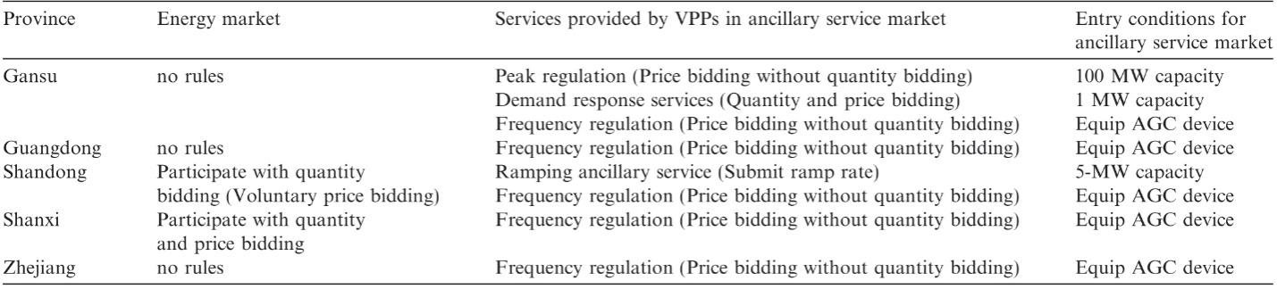
· Моделируются нелинейные модели для всего процесса участия TVPP на рынке, охватывающие рынки энергии и вспомогательных услуг, которые включают регулирование частоты и линейное изменение вспомогательных услуг, начиная от планирования на сутки вперед до диспетчеризации в реальном времени. Предлагаются соответствующие методы линеаризации для эффективного решения этих моделей.
· Для распределения прибыли используется уточнённое значение вектора Шепли, учитывающее вклад мощности TVPP.
· Был проведен анализ рентабельности на примере переходного рынка электроэнергии в Китае, а также рассмотрено операционное моделирование TVPP с использованием реальных механизмов урегулирования отклонений, таких как механизм возмещения доходов.
Остальная часть статьи организована следующим образом: раздел «Мотивация и структура» описывает структуру рынка электроэнергии, раздел «Модель планирования для союза TVPP» описывает рыночные правила и моделирование TVPP, раздел «Линеаризация модели» описывает линеаризацию модели, раздел «Исследование случая» представляет исследование случая в конкретной рыночной ситуации, а раздел «Заключение» содержит выводы.
1 Мотивация и структура
С развитием рынка электроэнергии Китая большинство провинций создали собственные рынки электроэнергии. Наличный рынок электроэнергии состоит из рынков электроэнергии и вспомогательных услуг, где вспомогательные услуги включают услуги по наращиванию мощности и регулированию частоты. Поскольку мощности одной TVPP может быть недостаточно для участия на рынке вспомогательных услуг, в данном исследовании рассматривается стратегия планирования для союза TVPP.
1.1 Структура рыночных операций
На этапе «на сутки вперед» союз TVPP формирует план планирования на основе прогнозируемых равновесных цен рынка, а затем заявки подаются на рынок электроэнергии и вспомогательных услуг. На этапе в режиме реального времени TVPP могут предоставлять услуги по регулированию частоты, а небалансовая мощность должна закупаться на рынке в режиме реального времени. Если существует значительное отклонение между фактическим потреблением электроэнергии и планом закупки электроэнергии на сутки вперед, будут налагаться соответствующие штрафы. В этом исследовании штраф или механизм возмещения дохода означает возврат прибыли, полученной за счет использования разницы между ценами на электроэнергию на сутки вперед и в реальном времени.
Когда союз TVPP участвует в рынке вспомогательных услуг с линейным ростом, он обеспечивает наращивание мощности за счет снижения потребления электроэнергии и снижение мощности за счет увеличения потребления электроэнергии. Допустимая наращиваемая мощность определяется при использовании базовой нагрузки. Согласно правилам рынка, базовая нагрузка союза TVPP определяется как среднесуточное потребление электроэнергии за последние пять дней, при этом она не участвует в рынке вспомогательных услуг с линейным ростом. На рис. 1 изображены структура и временная шкала рынка. Рынок в реальном времени обновляется путем скользящего планирования каждые 2 часа, а начальное состояние каждого скользящего графика определяется результатом планирования на сутки вперед и результатом предыдущего скользящего планирования.
1.2 Кривая остаточного предложения рынка
Установление рыночного равновесия происходит в точке пересечения кривых спроса и предложения. Как показано на рис. 2, кривая остаточного предложения представляет собой ступенчатую, монотонно возрастающую кривую. Кривые остаточного предложения состоят из нескольких пар «мощность — цена». Точка пересечения 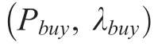 является точкой равновесия, где λbuy — это равновесная цена.
1.3 Структура скоординированного планирования
На рис. 3 показана предлагаемая структура скоординированного планирования для союза TVPP. Союз TVPP, состоящий из нескольких TVPP, характеризуется четко определенными географическими и электрическими границами и связана между собой посредством обмена информацией. Координатор союза TVPP собирает информацию от каждой составляющей TVPP, подает коллективные заявки оператору рынка, получает результаты рыночного равновесия и планирует внутренние энергетические транзакции в рамках союза TVPP.
2 Модель планирования для союза TVPP
2.1 Физическая модель для TVPP
Эксплуатационные расходы TVPP, состоящие из стоимости управляемых генераторов (CG) и систем накопления энергии на основе аккумуляторных батарей (BESS), выражены в (1).
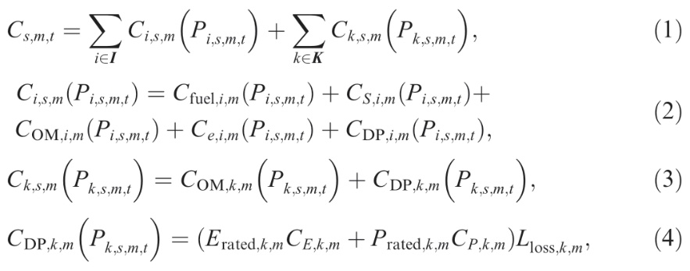
где m — индекс TVPP, i — индекс CG; k обозначает индекс BESS, Ci,m представляет общую стоимость эксплуатации CG i в TVPP m, Ck,m — общую стоимость эксплуатации BESS k в TVPP m; Cfuel,i,m, CS,i,m, COM,i,m, Ce,i,m и CDP,i,m - это затраты на топливо, запуск, эксплуатацию/обслуживание, охрану окружающей среды и амортизацию CG i в TVPP m соответственно; а COM,k,m и CDP,k,m - это затраты на эксплуатацию/обслуживание и амортизацию BESS k в TVPP m соответственно. Erated,k,m - это энергетическая емкость BESS k в TVPP m, CE,k,m - это ее стоимость за единицу мощности, Prated,k,m - это мощность, а CP,k,m - это ее стоимость за единицу мощности. Подробные формулы расчета для каждого коэффициента стоимости можно найти в [20] и они не приведены в этой статье из-за ограничений по объему. Lloss,k,m - это коэффициент потерь срока службы батареи, рассчитанный с использованием уравнения (18).
Ограничения CG индивидуального TVPP следующие: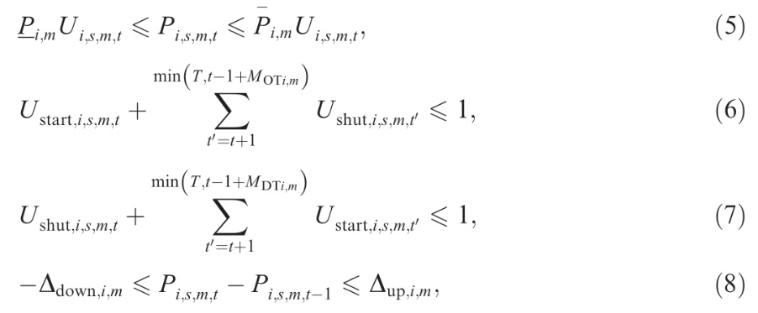
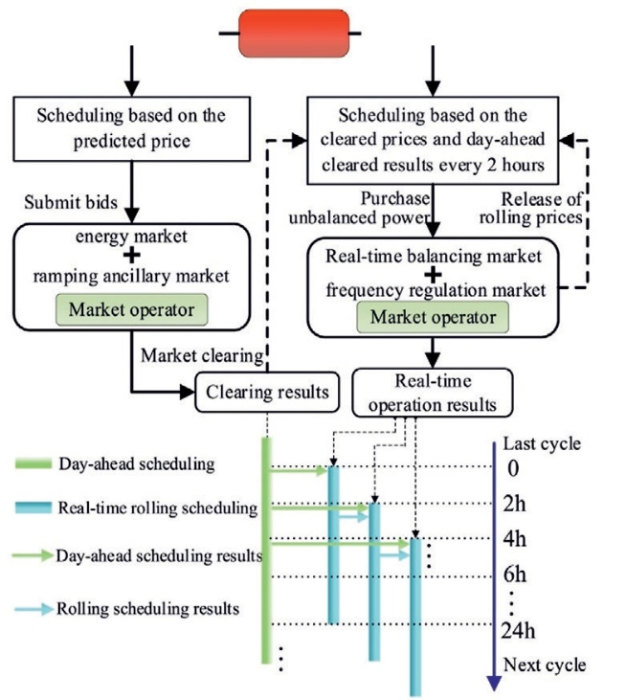
Рис.1 Структура и временная шкала функционирования рынка.
где Pi,s,m,t обозначает выходную мощность CG i в момент времени t в TVPP m в сценарии s; 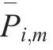 и 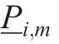 представляют собой минимальную и максимальную выходную мощность CG i в TVPP m, соответственно; Ui,s,m,t представляет собой двоичную переменную включения/выключения CG i в TVPP m в сценарии s; T - количество временных интервалов горизонта планирования; Ustart,i,s,m,t - двоичная переменная запуска CG i (1 для запуска и 0 в противном случае) в TVPP m в сценарии s; Ushut,i,s,m,t обозначает двоичную переменную выключения CG i (1 для выключения и 0 в противном случае) в TVPP m в сценарии s; MOTi,m и MDTi,m обозначают минимальное время включения и выключения CG i в TVPP m, соответственно; Δup,i,m и Δdown,i,m представляют собой пределы снижения и нарастания мощности генератора CG i в TVPP m соответственно. Ограничение (5) – это предел мощности генератора CG i в TVPP m в сценарии s, а ограничения (6) и (7) описывают ограничения времени обслуживания. Ограничения времени обслуживания предотвращают частые запуски и остановки генераторов CG, включая минимальное время запуска, как представлено в уравнении (6), и минимальное время отключения, как представлено в уравнении (7). Ограничение (8) представляет собой предел нарастания мощности генератора CG i в TVPP m в сценарии s.
Условия (9)–(13) ограничивают работу BESS.
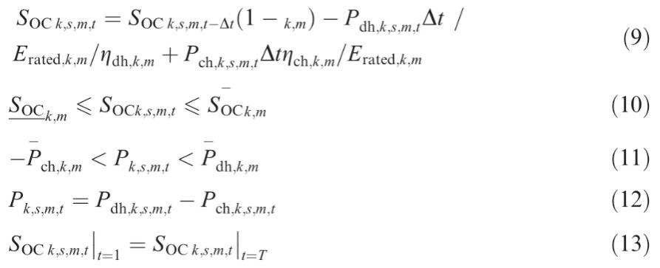
где SOC k,s,m,t обозначает состояние заряда (SOC) BESS k в TVPP m в сценарии s; Pch,k,s,m,t и Pdh,k,s,m,t представляют мощность заряда и разряда BESS k в TVPP m в сценарии s, соответственно; ηch,k,m и ηdh,k,m представляют эффективность заряда и разряда BESS k в TVPP m, соответственно; k,m — коэффициент саморазряда BESS k в TVPP m; и 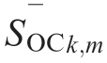 и обозначают минимальный и максимальный пределы SOC BESS k в TVPP m, соответственно; Δt — временной шаг; 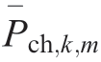 и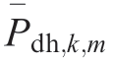 обозначают максимальные пределы мощности заряда и разряда BESS k в TVPP m, соответственно; и Pk,s,m,t — выходная мощность BESS k в момент времени t в TVPP m в сценарии s.
Формула SOC представлена ​​в уравнении (9), уравнения (10) и (11) ограничивают SOC и мощность BESS соответственно, а уравнение (13) гарантирует, что SOC останется неизменным после периода планирования.
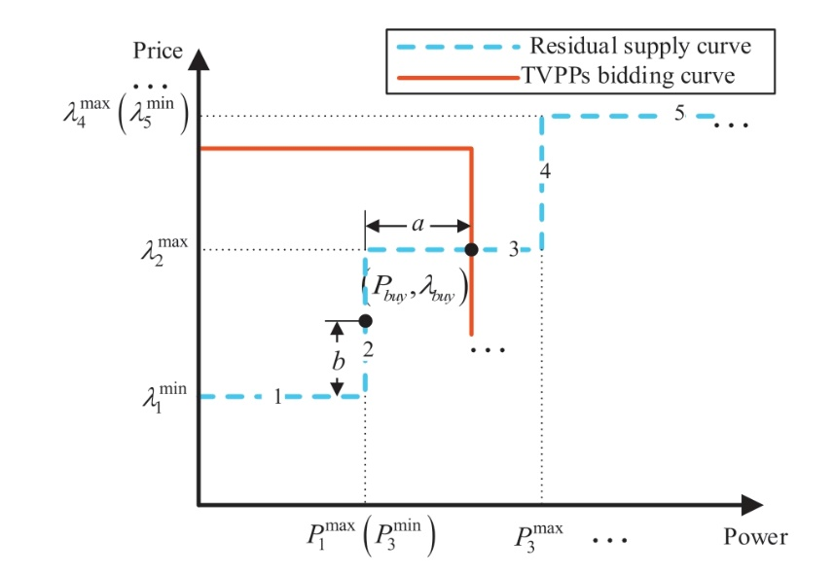
Рис.2 Остаточное предложение на рынке и кривая торгов TVPP.
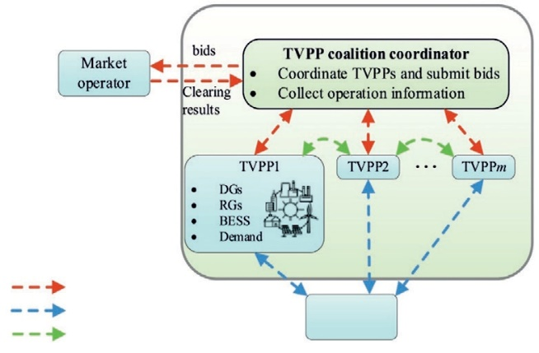
Рис.3. Схема скоординированного планирования для союза TVPP.
Другие условия включают следующие ограничения по обмену электроэнергией и ограничения по балансу мощности:
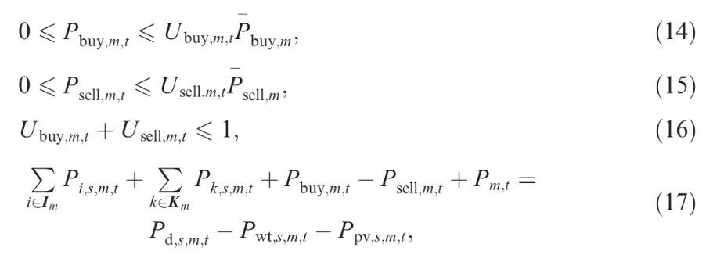
где Pbuy,m,t — мощность, купленная из основной сети для TVPP m, а Ubuy,m,t — двоичная переменная (1 для покупки и 0 в противном случае). Psell,m,t обозначает мощность, проданную из TVPP m в основную сеть, а Usell,m,t — двоичная переменная (1 для продажи и 0 в ином случае). P-sell,m и P-buy,m представляют максимальную мощность, которая может быть продана и куплена из основной сети соответственно в TVPP. Pd,s,m,t, Pwt,s,m,t,Ppv,s,m,t — нагрузка, ветровая мощность и фотоэлектрическая мощность соответственно; а Pm,t представляет мощность, введенную в TVPP m из других TVPP. Пределы обмена электроэнергией обеспечиваются ограничениями (14)-(16), а уравнение (17) представляет собой ограничение баланса мощности.
Кроме того, учитывается срок службы аккумулятора. SOC является важным фактором, определяющим срок службы аккумулятора, и различные значения SOC приводят к разным скоростям деградации в течение жизненного цикла. Соотношение между уровнями SOC и эффективной скоростью деградации для широко используемых литий-ионных и свинцово-кислотных аккумуляторов показано на рис. 4 [21]. Расчет Lloss выражается как
где Ethroughput — фиксированная константа в этой модели, представляющая общую пропускную способность энергии за время жизни батареи, а Eloss — накопленная пропускная способность энергии за период планирования T, которая формулируется как
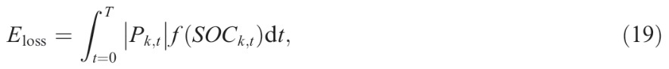
где коэффициент деградации веса f (SOC k,t ) связан с SOC.
2.2 Сетевые ограничения между TVPP
На основе модели DistFlow существуют следующие сетевые ограничения между TVPP [22]:
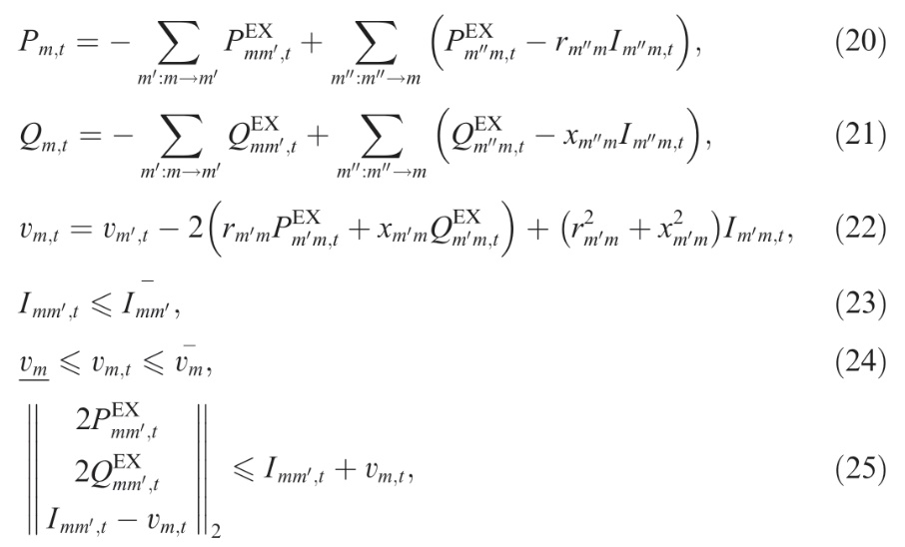
где Pm,t и Qm,t представляют собой активную и реактивную мощность, вложенную в TVPP m, соответственно;
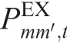 и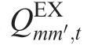 обозначают потоки транзакций активной и реактивной мощности от TVPP m к TVPP m′, соответственно; vm,t - квадрат напряжения на TVPP m; Imm′,t обозначает квадрат тока в ветви
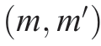 и 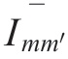 представляет его верхний предел; и v_{m} и 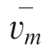 обозначают квадраты верхнего и нижнего пределов напряжения на TVPP m, соответственно. Уравнения (20) и (21) представляют собой ограничения баланса мощности на TVPP m. Уравнение (22) представляет собой ограничение закона Ома, и его физический смысл заключается в ограничении баланса напряжения. Уравнения (23) и (24) являются ограничениями тока и напряжения, соответственно; а уравнение (25) представляет собой ограничение конуса второго порядка. Напряжение TVPP поддерживалось основной сетью; поэтому в сети имелась достаточная реактивная мощность.
2.3 Модель планирования на рынке энергетических и вспомогательных услуг
(1) Этап «День вперед»
На этапе «на сутки вперед» союз TVPP участвует в энергетическом рынке и одновременно расширяет рынок дополнительных услуг. Цели и функции затрат следующие:
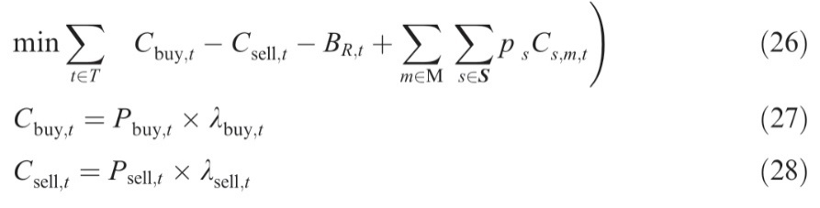
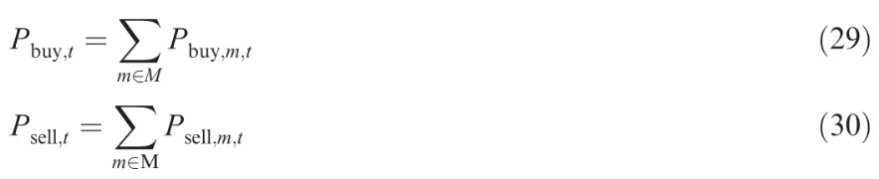
где Ур.(26) - целевая функция, минимизирующая чистую стоимость союза TVPP; T обозначает набор временных интервалов горизонта планирования; Cbuy,t представляет стоимость покупки электроэнергии, на которую влияют ставки союза TVPP и которая рассчитывается рынком; Csell,t - прибыль от продажи электроэнергии; BR,t - доход от наращивания вспомогательной услуги, рассчитанный в Ур.(37); ps обозначает вероятность сценария s; M и S - наборы TVPP и сценариев соответственно; λbuy,t обозначает равновесную цену энергетического рынка на этапе «на сутки вперед»; λsell,t обозначает цену продажи от TVPP в основную сеть; Pbuy,t и Psell,t представляют собой общую мощность союза TVPP, купленную и проданную соответственно; и расчет Cbuy,t и Csell,t выполняется с использованием Ур.(27) и (28) соответственно.
Ограничения, связанные с ростом рынка вспомогательных услуг, следующие
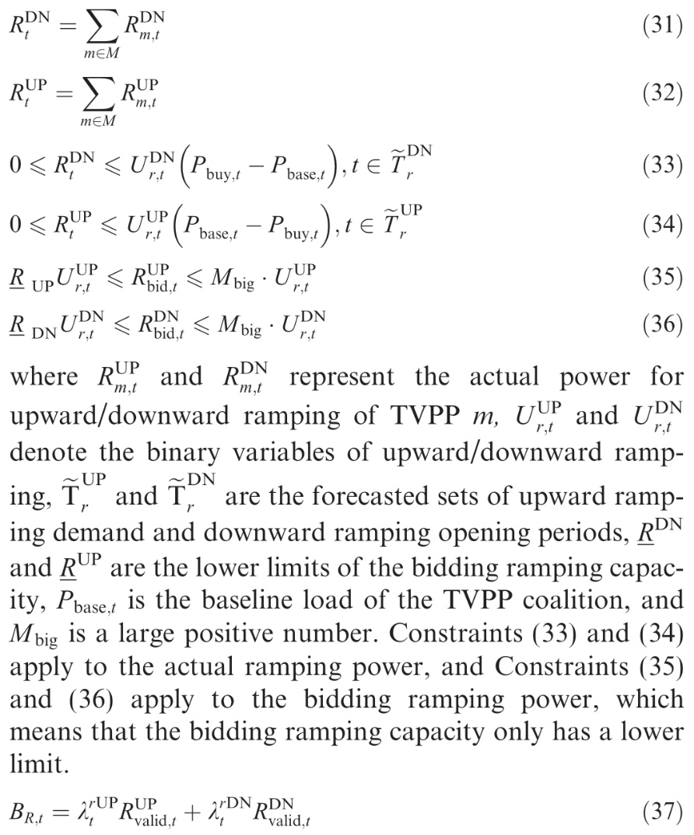
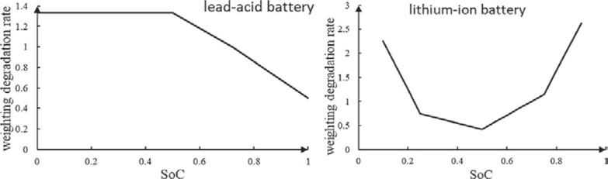
Рис.4 Соотношение между SOC и скоростью деградации веса.
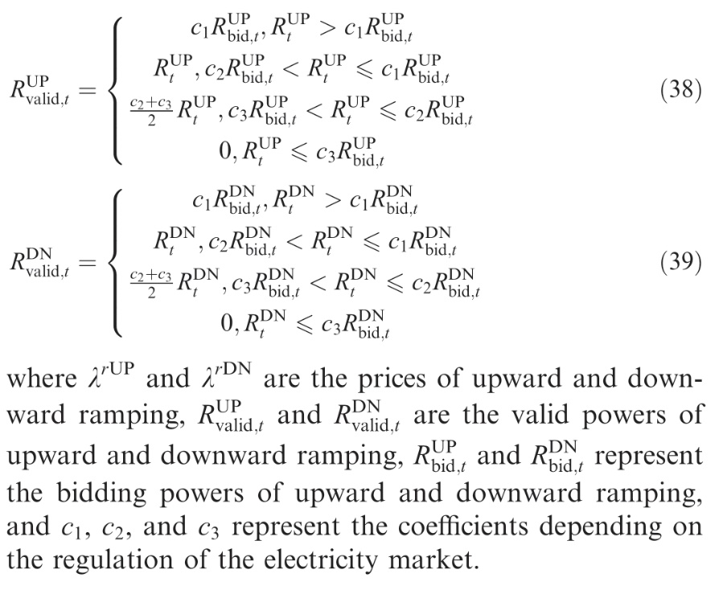
(2) Этап реального времени
На этапе реального времени TVPP учитывают актуальные цены и результаты планирования на сутки вперед для корректировки выработки CG и закупок электроэнергии при диспетчеризации в реальном времени. Более того, в этап реального времени включен механизм возмещения доходов. Целевая функция для диспетчеризации в реальном времени выражается как
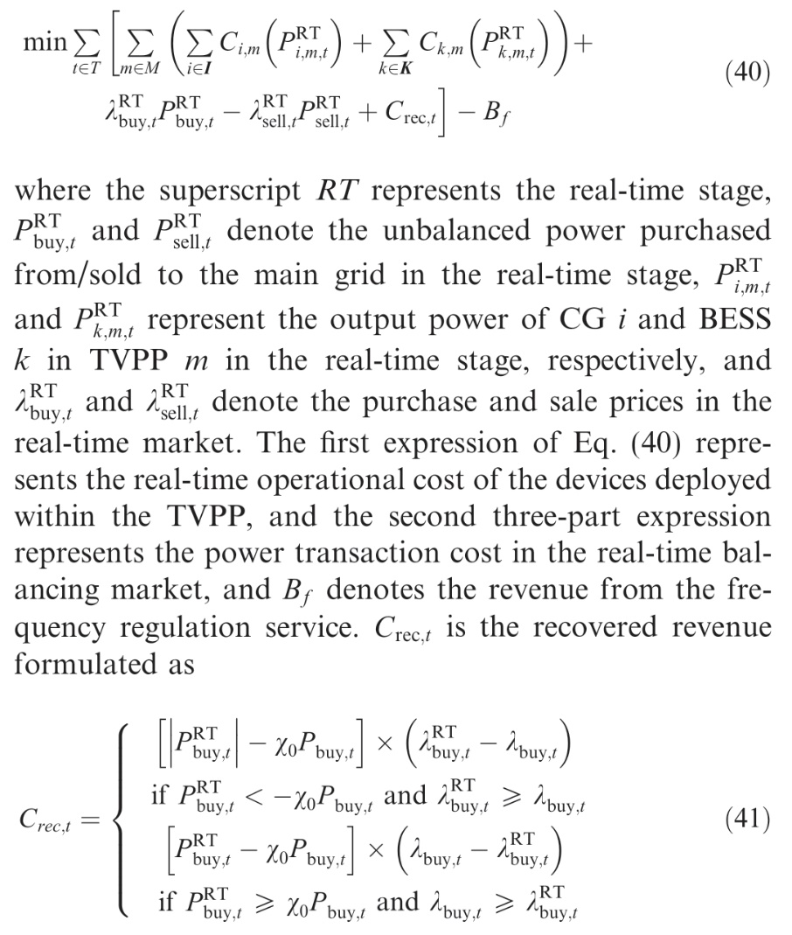
где χ0 — максимальный коэффициент отклонения. Ограничение (41) предотвращает скупку и продажу ценных бумаг, связанный с разницей цен между рынком «на сутки вперед» и рынком в режиме реального времени.
Вспомогательные услуги по регулированию частоты должны учитываться в фазе реального времени. Выручка от регулирования частоты рассчитывается следующим образом
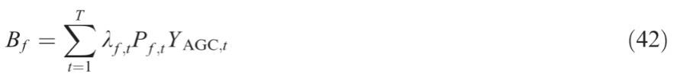
где λf,t представляет собой цену регулирования частоты, Pf,t обозначает мощность регулирования частоты в момент времени t, а YAGC,t — индекс эффективности регулирования в момент времени t. Регулирование частоты TVPP достигается путем регулирования покупаемой электроэнергии в реальном времени. Связь между Pf,t и PRTbuy,t выражается как
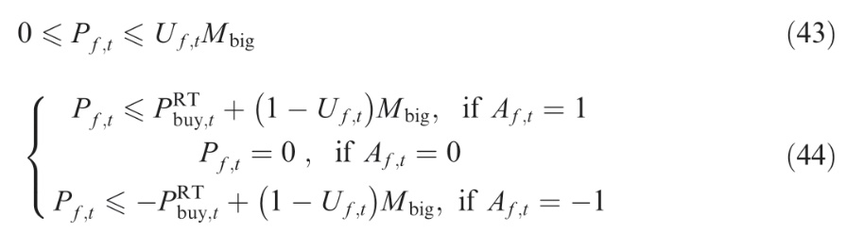
где Uf,t обозначает двоичную переменную для услуги регулирования частоты (1 для участия в регулировании частоты и 0 для неучастия), а Af,t — сигнал управления регулированием частоты с диапазоном значений {-1, 0, 1}. Значение -1 указывает на положительный сигнал регулирования частоты, требующий от союза TVPP снижения потребления электроэнергии в реальном времени, а значение 1 указывает на отрицательный сигнал регулирования частоты, требующий от союза TVPP увеличения закупок электроэнергии в реальном времени. Значение 0 указывает на отсутствие необходимости в регулировании частоты.
Цены в реальном времени устанавливаются каждые 15 минут, и союз TVPP самостоятельно перепланирует работу на основе начальных условий, таких как значения SOC систем BESS, план закупки электроэнергии и мощность CG. Мощность обслуживания при наращивании мощности определяется на этапе планирования на сутки вперед, а союз TVPP обеспечивает наращивание мощности во время работы в реальном времени. Ограничения планирования в реальном времени следуют тем же формулам, что и (1)–(19), (27)–(30) и (41)–(44) в модели планирования на сутки вперед, за исключением ограничения (13).
(3) Распределение затрат на основе уточнённого значения вектора Шепли
Целью союза TVPP является получение прибыли от рынков электроэнергии и услуг по наращиванию мощности. Поэтому эффективный метод распределения имеет решающее значение для повышения готовности партнеров к участию. В этом исследовании для распределения доходов был выбран вектор Шепли, поскольку он позволяет эффективно количественно оценить предельные вклады всех участников, способствуя справедливому распределению затрат [23–26]. В связи с требованиями к входным мощностям рынка вспомогательных услуг по наращиванию мощности, мощность каждого TVPP вносит свой вклад в доход на рынке наращивания мощности. Поэтому в этом исследовании для распределения затрат использовалось уточнённое значение вектора Шепли, учитывающее вес мощностей TVPP.
На основе определения вектора Шепли коалициозная игра может быть определена парой (N, v), где N — множество игроков, а N = {1,..., m,..., n}. Выгоды для каждого члена союза можно рассчитать как
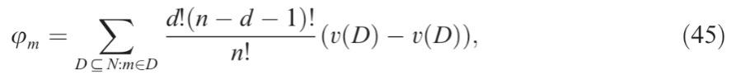
где φm обозначает выгоду игрока m от сотрудничества, D обозначает подмножество N, d — количество игроков в множестве D, а v (D) представляет собой ценность союза D.
В уравнении (45) вектор Шепли предполагает, что все участники союза имеют одинаковый вес 1/n, что маловероятно из-за разной пропускной способности TVPP. Поэтому для векторов Шепли были введены веса. При использовании игр на единогласие вектор Шепли 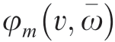（）определяется как[27]
где 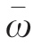 вектор веса, представляющий переговорную силу игроков, u размер подмножества U, а 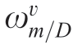 вес TVPP m. αD представляет собой значение вклада комбинации, включающей TVPP m, которое формулируется как
Вектор веса 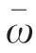 определялся установленной генерирующей мощностью каждой TVPP, что указывает на ее вклад в прибыль и минимальные требования по доступу к мощности для растущего рынка вспомогательных услуг.
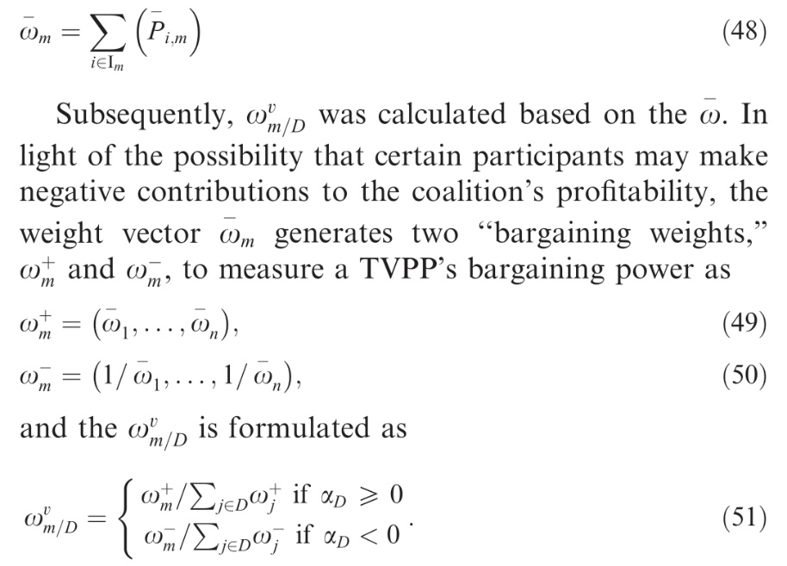
3 Линеаризация модели
Как указано в разделе «Пример исследования», большинство условий являются линейными, за исключением условий (19), (27), (38) и (39). В условии (19) кривая взвешенной скорости деградации f (SOCt) является нелинейной. Аналогично, условие (27) принимает квадратичную форму. Условия (38) и (39) для наращивания вспомогательных услуг являются кусочно-нелинейными функциями. Для эффективного решения были использованы несколько методов линеаризации с целью управления вышеупомянутыми нелинейностями. Кроме того, стоимость топлива для CG, выраженная в уравнении (2), была линеаризована с использованием кусочно-последовательного подхода, упомянутого в [20].
3.1 Линеаризация срока службы батареи
Как показано на рис. 4, f (SOCt) является нелинейной функцией; таким образом, уравнение (19) является нелинейным ограничением. Следовательно, для решения этой проблемы был реализован метод кусочной линеаризации [20]. Во-первых, кумулятивная функция f (SOCt) была рассчитана как
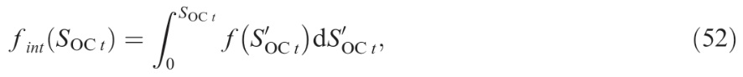
где fint （SOC t ） — интегральная функция f （SOC t）. Предполагая, что fint （SOC t ） разделен на n сегментов, аналитическое представление выражается как
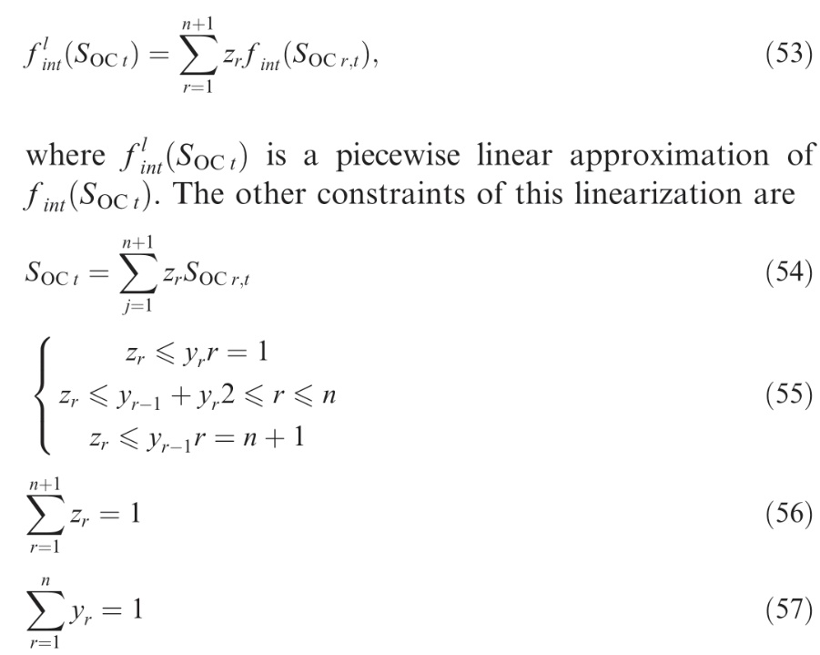
где условия (53) и (54) показывают линейную зависимость между SOC t и 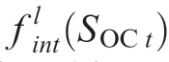,z_{r} неотрицательная вспомогательная переменная, а yr — бинарная вспомогательная переменная.
Эффективная кумулятивная пропускная способность Eloss пересчитывается как функция fint (SOC t ) на основе уравнений (19) и (53) следующим образом 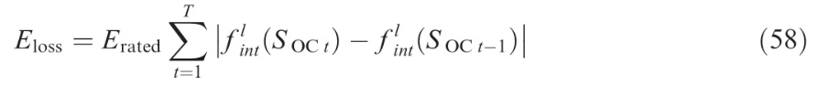
где SOC 0 обозначает начальный SOC. Подставив уравнение (58) в (18), можно рассчитать Lloss, используя линейную формулу.
3.2 Линеаризация модели торгов
Для союза TVPP, основанных на нагрузке, цена излишков энергии, продаваемых союзом TVPP в основную сеть, считается фиксированной. И наоборот, цена электроэнергии, покупаемой союзом TVPP из основной сети, может зависеть от спроса на электроэнергию союза TVPP. Поскольку Pbuy,t и λbuy,t являются переменными, ограничение (27) является нелинейным.
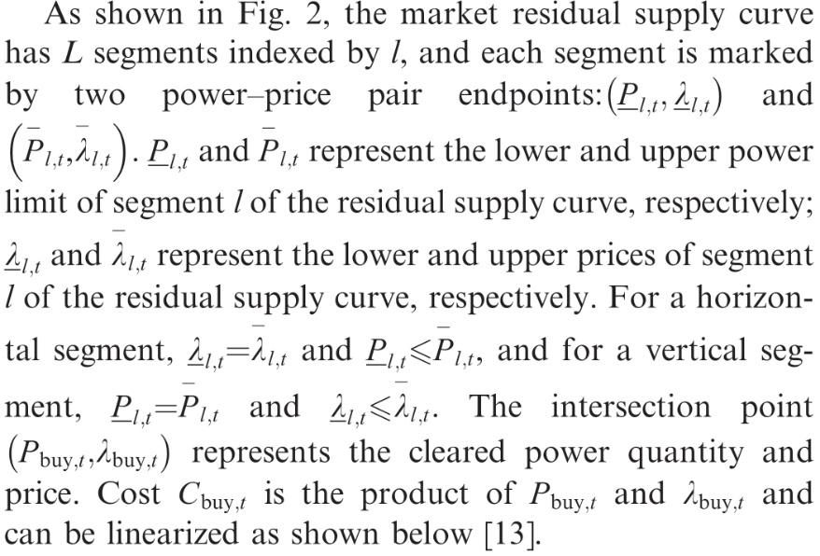
Для определения точки пересечения были введены две вспомогательные двоичные переменные, πl,t и μl,t. πl,t = ​​1 означает, что точка пересечения находится на l-м сегменте остаточной кривой предложения в момент времени t, μl,t = ​​1 означает, что сегмент, на котором расположена точка пересечения, горизонтальный, а μl,t = ​​0 означает, что сегмент вертикальный. Впоследствии условие (27) можно линеаризовать как уравнения (59)-(61):
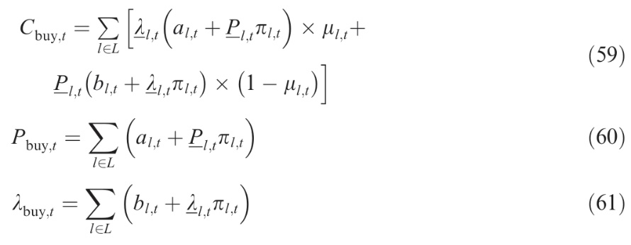
где al,t и bl,t представляют собой горизонтальное и вертикальное расстояния, соответственно, между точками пересечения и начальной точкой сегмента l кривой остаточного предложения.
Поскольку между кривыми торгов и остаточного предложения существует только одна точка пересечения, πl,t ограничено
Горизонтальное al (t) и вертикальное bl (t), показанные на рис. 2, ограничены 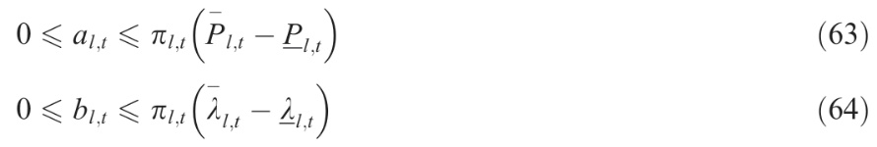
3.3 Линеаризация обслуживания рампы
Условия (33) и (34) содержат произведение непрерывных и двоичных переменных, которые линеаризуются как уравнения (67) и (68) соответственно методом Big-M и двумя вспомогательными переменными rDN,t и rUP,t.
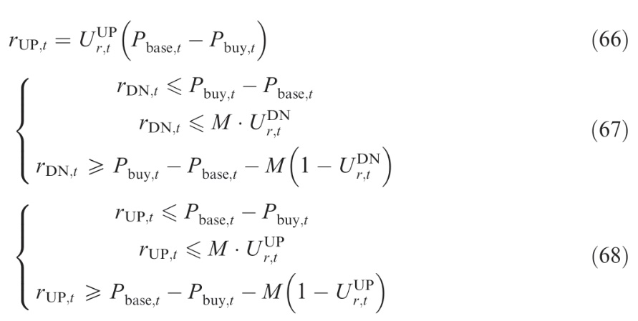
Условия (38) и (39), которые являются функциями сегментации, линеаризуются как (69) и (70) соответственно, как
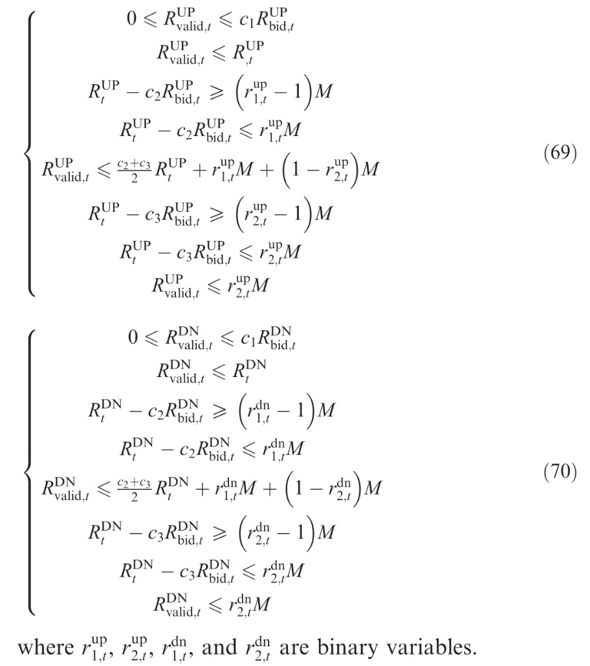
Подводя итог, уравнения (1)–(18), (20)–(26), (28)–(37) и (40)–(70) составляют предлагаемую модель программирования конусов второго порядка со смешанным целым числом (MISOCP) для участия союзе TVPP в совместном рынке вспомогательных услуг по энергоснабжению и наращиванию мощности, которая может быть эффективно решена большинством решателей оболочек.
4 Пример исследования
Предложенная модель была реализована на ПК с процессором Intel i7-12700 и 8 ГБ оперативной памяти. Все моделирования выполнялись с использованием MATLAB и решались с помощью CPLEX 12.10.
4.1 Тестовая система
В этом исследовании правила в первую очередь относятся к регулированию рынка электроэнергии в провинции Шаньдун, поскольку это один из немногих непрерывно действующих рынков в Китае. Было проведено несколько тематических исследований с использованием тестовой системы, содержащей три TVPP. Без потери общности, тестовая система может включать любое произвольное количество TVPP. Союз TVPP здесь состоял из двух или трех типов CG, а конфигурация каждого TVPP показана в Таблице 2, где LB и UB представляют нижний и верхний пределы соответственно; MT, FC, DE, WT и PV обозначают микротурбину, топливный элемент, дизельный двигатель, ветровую турбину и фотоэлектрические системы соответственно.
В данном исследовании рассматривались литий-ионные и свинцово-кислотные аккумуляторы емкостью 2,4 МВт·ч каждый и ограничением выходной мощности 0,8 МВт. TVPP1 включал один свинцово-кислотный и один литий-ионный аккумулятор, TVPP2 включал два свинцово-кислотных аккумулятора, а TVPP3 включал два литий-ионных аккумулятора. Максимальное, минимальное и начальное значение SOC для обоих типов аккумуляторов составляло 100, 20 и 50 % соответственно. Ограничение мощности в точке общего присоединения составляло 5 МВт для каждого TVPP.
Кривые остаточного предложения на рынке на сутки вперед были построены на основе данных в [28] и частично модифицированы на основе рынка электроэнергии провинции Шаньдун, а цены на рынке электроэнергии в режиме реального времени были получены из данных рынка электроэнергии провинции Шаньдун.
Правила рынка в провинции Шаньдун гласят, что минимальный порог мощности для участия на рынке вспомогательных услуг в качестве VPP составляет 5 МВт с продолжительностью выработки не менее 1 часа. Предполагается, что часы работы рынка с нисходящим линейно-нарастающим ростом мощности длятся с 8:00 до 11:00, а рынок с восходящим линейно-нарастающим ростом мощности открыт с 13:00 до 16:00 на вспомогательном рынке с линейно-нарастающим ростом мощности. Нагрузка и выходная мощность ветровых и фотоэлектрических установок в каждой TVPP показаны на рис. 5. Затененные области представляют собой сценарии, созданные методом Монте-Карло [29] с использованием функции совместного распределения вероятностей. Значения параметров c1, c2 и c3 в уравнениях (38) и (39) были 1,2, 0,7 и 0,5 соответственно [30].
4.2 Результаты моделирования
(1) Результаты планирования союза TVPP
Период планирования составил 24 часа с шагом в 15 минут, что дало 96 временных интервалов, а время вычисления составило 62 секунды. На рис. 6 показаны равновесные цены рынка электроэнергии на сутки вперед и соответствующие кривые торгов союза TVPP, а также кривые остаточного предложения на рынке для t = 36 и t = 56 планирования на сутки вперед. Цены на электроэнергию были получены на основе фактических данных о работе рынка электроэнергии провинции Шаньдун по состоянию на 12 апреля 2023 года, что было рабочим днем. Эти цифры указывают на то, что спрос на электроэнергию со стороны союза TVPP привел к увеличению равновесной цены рынка электроэнергии на сутки вперед в 10-м часу. Однако клиринговая цена в момент времени t = 56 осталась неизменной, поскольку в это время цена на электроэнергию, как правило, высока. Поэтому центральные генераторы в союзе TVPP увеличили генерацию, чтобы сократить объемы электроэнергии, закупаемой из основной сети, тем самым избегая более высоких цен на электроэнергию.
Таблица 2 Основные параметры CG (единица измерения: МВт).
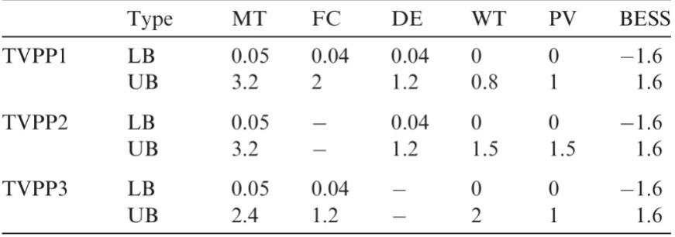
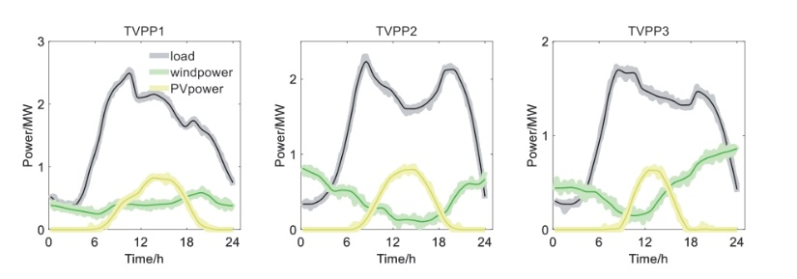
Рис.5 Прогнозные данные каждого TVPP.
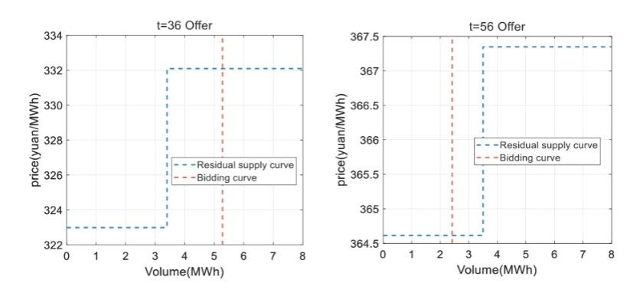
Рис.6 Кривые торгов и остаточного предложения для выбранных часов.
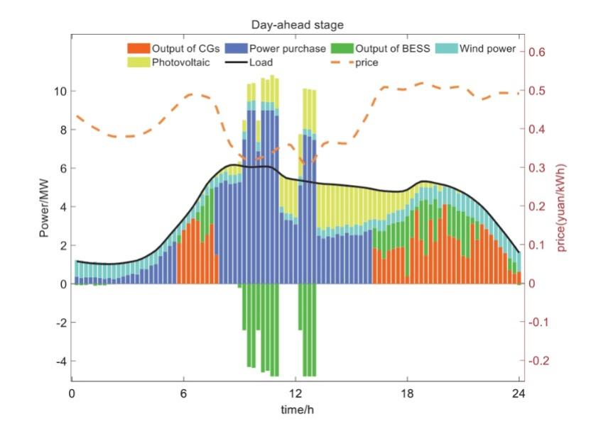
Рис.7 Результаты планирования на сутки вперед союза TVPP.
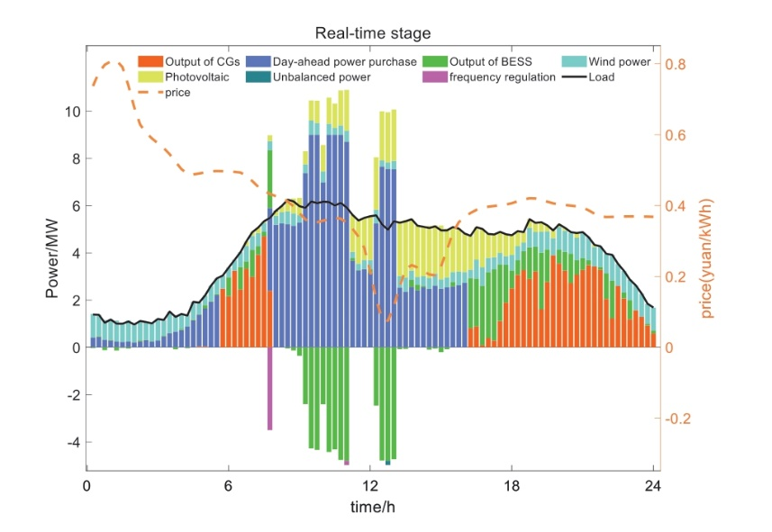
Рис.8 Результаты планирования в реальном времени союза TVPP.
Результаты планирования для этапов «на сутки вперед» и «в реальном времени» союза TVPP показаны на рис. 7 и рис. 8 соответственно, и все значения, отображенные на этих рисунках, представляют собой общую мощность союза TVPP. Отрицательные и положительные значения BESS символизируют состояния зарядки и разрядки соответственно. CG увеличивают свою выработку в периоды высоких цен на электроэнергию и минимизируют свою выработку в периоды низких цен на электроэнергию. Затраты на планирование для оптимизации «на сутки вперед» и операций в реальном времени составили 25 532 юаня и 25 090 юаней соответственно. На этапе «на сутки вперед» временной период с 10 до 12 является периодом самой низкой цены, что приводит к значительному накоплению заряда для BESS в эти часы. На этапе реального времени, из-за механизма возмещения дохода, неустановившаяся мощность, купленная на рынке реального времени, показывает крайне незначительные изменения по сравнению с планом покупки электроэнергии «на сутки вперед», что затрудняет распознавание в Рис.8.
В связи с ограниченным доходом от услуг по регулированию частоты и относительно небольшой общей мощностью альянса TVPP, TVPP предоставили мощности по регулированию частоты в размере 875, 50 и 21,9 кВт·ч в периоды t = 31, 44 и 63 соответственно. Общий доход от услуг по регулированию частоты составил всего 36 юаней.
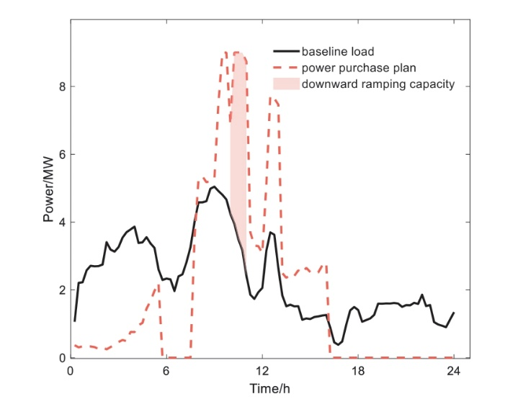
Рис.9 Наращивание мощности союза TVPP.
На рис. 9 показаны базовая нагрузка, план закупки электроэнергии и наращиваемая мощность союза TVPP. TVPP предлагают наращиваемую мощность за счет увеличения закупок электроэнергии и наращиваемую мощность за счет ее сокращения. Союз TVPP предоставил наращиваемую мощность за счет снижения мощности в размере 5,67 МВт·ч, которая длилась 1 час 15 минут в 11:00 (t = 41-44) путем зарядки BESS. Базовая нагрузка в часы открытия наращивания мощности была слишком низкой для обеспечения наращиваемой мощности; поэтому наращиваемая мощность отсутствовала, как показано на рис. 9. Наращиваемые мощности приведены в таблице 3. Заявочная мощность в каждый период соответствовала нижнему пределу рынка услуг наращивания в размере 5 МВт.
На рис.10 показан поток мощности между TVPP. В связи с меньшей мощностью TVPP TVPP1 и TVPP2 в первую очередь подавали мощность на TVPP3.
(2) Планирование результатов BESS
На рис. 11 показаны выходная мощность и SOC аккумуляторов для каждого TVPP. В течение суточного этапа TVPP1 SOC свинцово-кислотного аккумулятора постоянно оставался выше 0,4, тогда как у литий-ионного аккумулятора поддерживался в диапазоне от 0,2 до 0,6. Это связано с тем, что свинцово-кислотный аккумулятор имеет более низкую скорость деградации при более высоких уровнях SOC, в то время как литий-ионный аккумулятор имеет низкую потерю за срок службы в диапазоне SOC 0,2–0,6, как показано на рис. 4.
TVPP2 включал две свинцово-кислотные батареи, и батареи поддерживали значение SOC выше 0,4 с возможностью полной зарядки (SOC = 1). TVPP3 включал две литий-ионные батареи, которые не могли полностью зарядиться, чтобы уменьшить ухудшение жизненного цикла.
Таблица 3. Снижающаяся мощность
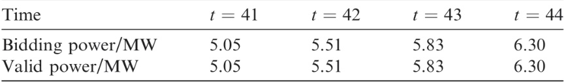
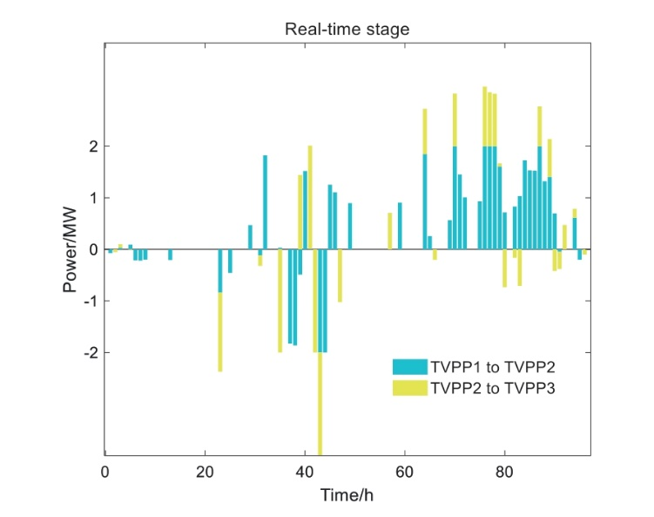
Рис.10 Переток мощности между TVPP.
На этапе реального времени результаты планирования BESS показали относительно небольшую мощность зарядки и разрядки в часы 1:00-5:00 и 13:00-15:00 по сравнению с этапом на сутки вперед, изображенным на рис. 11(a). Это связано с тем, что сетевая нагрузка в реальном времени испытывает колебания, и союз TVPP отдает приоритет использованию аккумуляторов для смягчения этих колебаний, что экономичнее, чем покупка электроэнергии или использование генераторов для стабилизации.
(3) Распределение затрат
Стоимость каждой TVPP определялась на основе их мощностей и вектора Шепли, упомянутых в разделе «Результаты моделирования». Мы использовали два различных типа вектора Шепли, а соответствующие результаты приведены в таблице 4.
Результаты в Таблице 4 показывают, что наибольшая доля прибыли, приблизительно половина доходов от дополнительных услуг с нарастающим графиком, была выделена TVPP3 на основе обычного вектора Шепли, за которым следуют TVPP1 и TVPP2. Однако этот метод не учитывает различия в мощностях TVPP, что приводит к относительно схожему распределению прибыли. Метод взвешенного вектора Шепли распределяет прибыль на основе установленных мощностей генерации. TVPP1, имевшая наибольшую мощность, получила наибольшую прибыль, тогда как TVPP3, имевшая наименьшую мощность, получила наименьшую прибыль. В то же время разница в прибыли не была чрезмерно большой, что обеспечивало прибыльность для каждой TVPP и справедливое распределение на основе размера их мощности.
4.3 Сравнительный анализ механизма штрафных санкций
Помимо механизма возмещения доходов, в большинстве исследований используются штрафные цены для сокращения отклонений в потреблении электроэнергии на рынке в режиме реального времени. В этом разделе сравниваются механизмы возмещения доходов и ценовые штрафы. В последнем случае за несбалансированную электроэнергию взимается дополнительная штрафная цена, составляющая 0,5 от реальной цены.
На рис. 12 показаны результаты планирования в реальном времени для союза TVPP со штрафной ценой. Несбалансированная мощность относится к дефициту между реальным спросом на электроэнергию и планом на сутки вперед. Самая несбалансированная мощность покупается в промежутке 12:00 и 14:00 из-за низкой цены в реальном времени. На рис. 13 показана подробная несбалансированная мощность при механизме ценового штрафа. По сравнению с результатами планирования в рамках механизма возмещения доходов, показанными на рис. 8, на рис. 13 показано, что союз TVPP значительно скорректировал свое фактическое потребление электроэнергии на основе цен в реальном времени, обусловленных механизмом ценового штрафа. Более того, при механизме ценового штрафа эксплуатационные расходы в реальном времени для союза TVPP составили 23 583 юаня, что на 1237 юаней меньше по сравнению с механизмом возмещения доходов, где доход от услуг по регулированию частоты составлял всего 7,8 юаня. Однако в механизме ценового штрафа, когда существует значительная разница между планом на сутки вперед и В режиме реального времени цены на электроэнергию могут существенно скорректировать потребление электроэнергии, чтобы сократить эксплуатационные расходы, что отрицательно скажется на стабильной работе рынка.
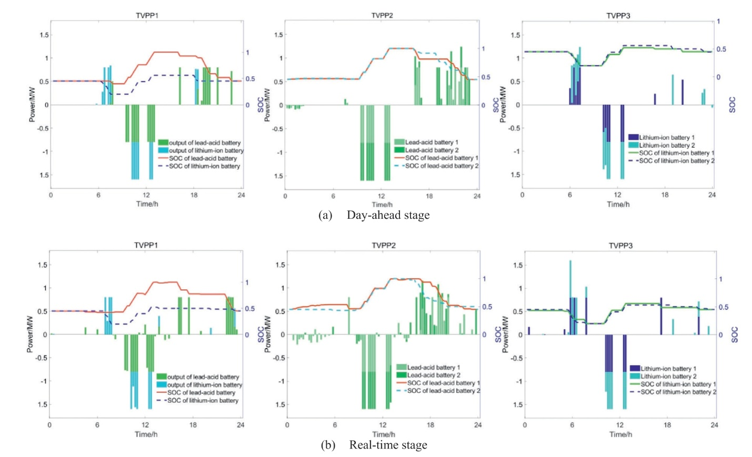
Рис. 11 Результаты планирования BESS.
Таблица 4. Распределение затрат на основе вектора Шепли (единица измерения: юани).
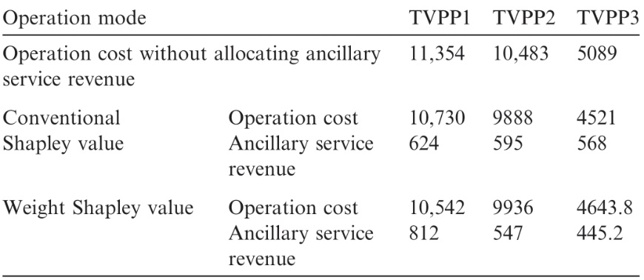
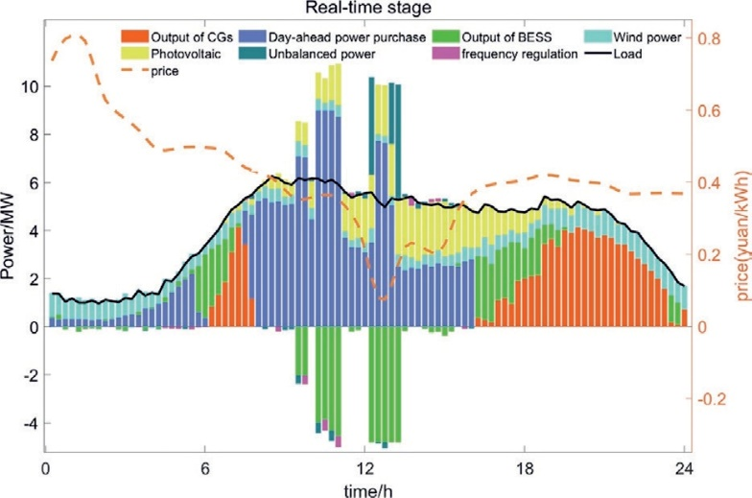
Рис.12 Результаты планирования в реальном времени с учётом штрафной цены.
4.4 Сравнительный анализ в различных сценариях
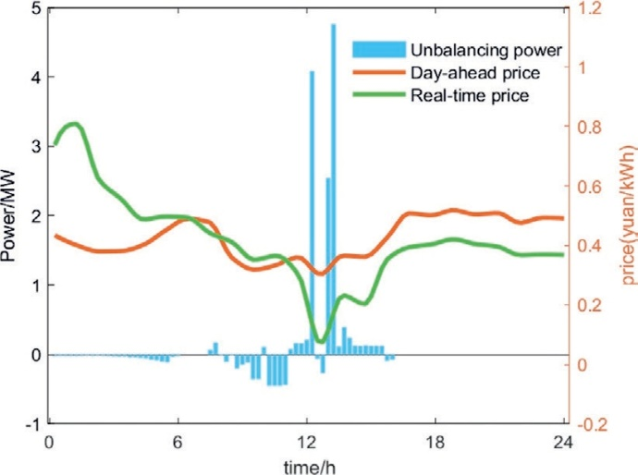
Рис.13 Несбалансированная мощность со штрафной ценой.
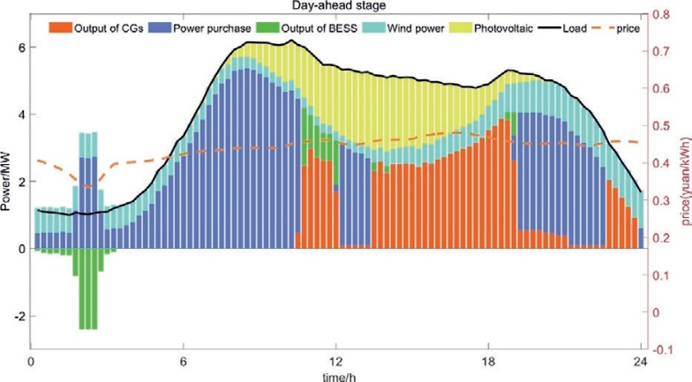
Рис.14 Результаты планирования на сутки вперед 8 июля.
Чтобы проверить общность приведенных выше результатов, для моделирования работы этапа «на сутки вперед» использовались цены на электроэнергию на рынке электроэнергии провинции Шаньдун за два дня: 8 июля (выходной) и 14 апреля (будний день). Базовая нагрузка была пересчитана на основе выбранных дней. Результаты планирования за эти два дня показывают поведение BESS в дни со стабильными ценами на электроэнергию. Кроме того, произошли заметные изменения базовой нагрузки 8 июля по сравнению с 12 апреля, что указывает на влияние базовой нагрузки на линейное изменение вспомогательных услуг.
На рис. 14 и 15 показаны результаты планирования и наращивания мощности соответственно с использованием рыночных данных от 8 июля. Из-за колебаний базовой нагрузки по сравнению с 12 апреля и 8 июля союз TVPP не смог обеспечить наращивание мощности. BESS взимали плату только в 2:00 часа ночи, что является самой низкой точкой цен на электроэнергию. Пропускная способность BESS была относительно ограничена из-за плавности цен в течение периода планирования.
На рис. 16 показаны результаты эксплуатации с использованием рыночных цен на электроэнергию от 22 апреля. Клиринговая цена на сутки вперед 22 апреля продемонстрировала низкие колебания. Следовательно, экономические выгоды от работы BESS были низкими. Таким образом, BESS в первую очередь обеспечивали наращивание мощности для получения прибыли. На рис. 17 показаны базовая нагрузка, план закупки электроэнергии и наращивание мощности.
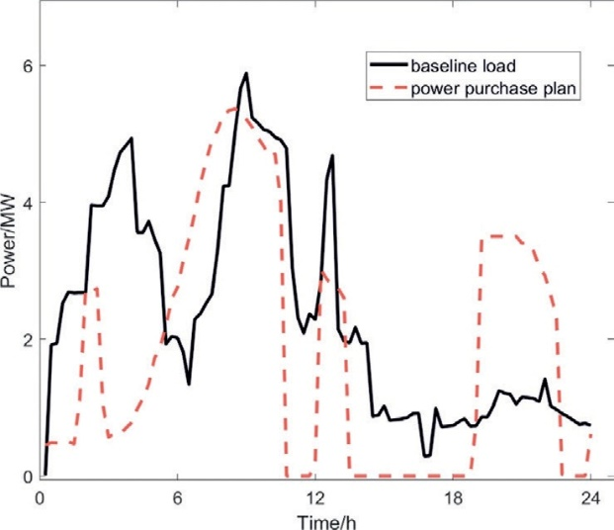
Рис.15 Наращивание мощности 8 июля.
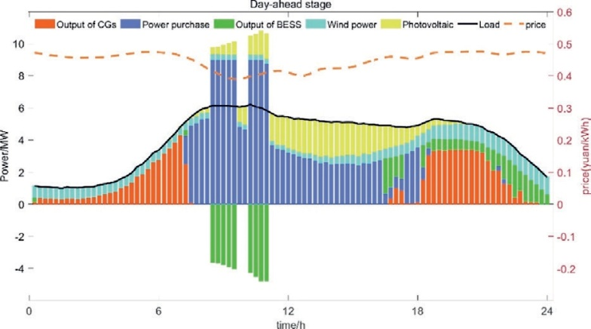
Рис. 16. Результаты планирования на следующий день по состоянию на 14 апреля.
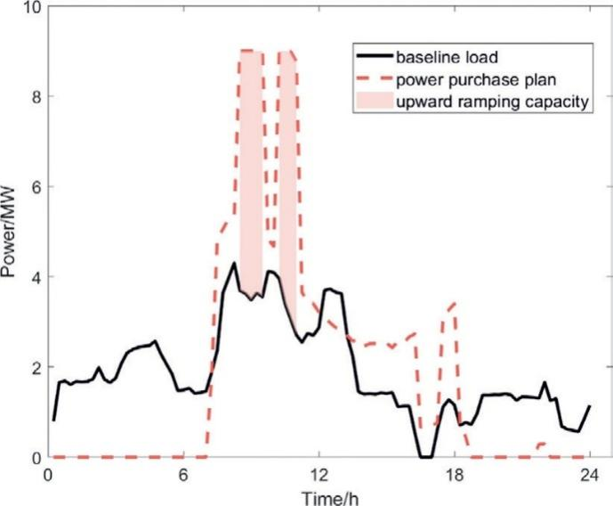
Рис. 17. Нагрузка на сеть 14 апреля.
В заключение, значительные колебания цен приводят к существенно разным объемам потребления электроэнергии союзом TVPP в разные дни работы на спотовом рынке электроэнергии. Этот вклад в существенные колебания базовой нагрузки в разные дни работы делает нецелесообразным точную оценку мощности регулирования.
5 Заключение
В данной статье рассматривается модель планирования для союза электростанций, работающих на нескольких рынках, включая рынки электроэнергии на сутки вперед и услуги регулирования частоты, а также рынок балансировки в реальном времени и рынок услуг регулирования частоты. Исследование показывает, что на этапе прогнозирования на сутки вперед союз электростанций обеспечивает возможность регулирования частоты за счет зарядки систем хранения энергии (BESS), и эта возможность в значительной степени зависит от базовой нагрузки. На этапе реального времени используются два механизма штрафных санкций за отклонения. В рамках механизма возмещения доходов вся прибыль, полученная от арбитража, возвращается, что приводит к меньшему отклонению между фактическим потреблением электроэнергии союзом электростанций и запланированным потреблением электроэнергии на сутки вперед по сравнению с механизмом ценовых штрафов. Доход от услуги регулирования частоты распределяется с помощью уточненного вектора Шепли, которое отражает вклад в мощность каждой электростанции по сравнению с традиционным значением вектора Шепли.
О вкладе авторов в проект CRediT
Ицяо Шэнь: написание текста — первоначальный вариант, обработка данных. Цзин Мэн: привлечение финансирования. Фу Лонг Сун: проверка достоверности, научное руководство. Чуньян Лю: методология, концептуализация. Сяочжун Чен: программное обеспечение. Ханьжун Ван: визуализация.
О конфликте интересов
Авторы заявляют, что у них нет в данный момент конкурирующих финансовых интересов или личных связей, которые могли бы повлиять на результаты работы, представленной в данной статье.
Благодарности
Эта работа была поддержана Фондом науки и технологий Global Energy Interconnection Group Co.LTD. (SGGE0000JYJS2310046).
Список используемой литературы
[1] П.Д. Феррейра, П.М. Карвалью, Л.А. Феррейра и др., Проблемы интеграции распределенных энергетических ресурсов в низковольтных сетях: ограничения управления напряжением и риск каскадирования, IEEE Trans.Sustainable Energy 4 (1) (2012) 82-88.
[2] Н. Хатзиаргириу, Х. Асано, Р. Иравани и др., Микросети, IEEE Power Energy Mag. 5 (4) (2007) 78-94.
[3] З. Тан, Х. Чжун, Ц. Ся, Ч. Кан и др., Оценка надежной способности PQ технической виртуальной электростанции в условиях неопределенности, IEEE Trans.Power Syst. 35 (6) (2020) 4285-4296.
[4] А.Г. Мадурейра, Дж.П. Лопес, Скоординированная поддержка напряжения в распределительных сетях с распределенной генерацией и микросетями, IET Renew.Power Gener.3 (4) (2009) 439-454.
[5] С. Бир, Т. Гомес, Д. Даллингер и др., Экономический анализ использованных батарей электромобилей, интегрированных в микросети коммерческих зданий, IEEE Trans.Smart Grid 3 (1) (2012) 517-525.
[6] M.A.Hossain, H.R.Pota, S.Squartini, Zaman и др., Планирование энергопотребления в микросети с учетом стоимости батареи с использованием оптимизации роя частиц, Appl.Energy 254 (2019) 113723.
[7] M.Jalili, M.Sedighizadeh, A.A.Fini, Стохастически оптимальная работа микросети на основе энергетического хаба, включающего систему хранения энергии на основе сжатого воздуха с солнечной энергией и устройство для хранения льда, J.Storage Mater.33 (2021) 102089.
[8] A.Khodaei, S.Bahramirad, M.Shahidehpour, Планирование микросети в условиях неопределенности, IEEE Trans.Power Syst.30 (5) (2015) 2417-2425.
[9]G.Liu,Y.Xu,K.Tomsovic, Стратегия торгов для микросети на рынке на следующий день на основе гибридной стохастической/робастной оптимизации, IEEE Trans.Smart Grid 7 (1) (2015) 227-237.
[10]X.Han, G.Hug, Распределительно робастная стратегия торгов для агрегатора ветро-аккумуляторов, Electr.Power Syst.Res.189 (2020)106745.
[11] В. Пей, Ю. Ду, В. Дэн и др., Оптимальная стратегия торгов и внутрирыночный механизм агрегатора микросетей на рынке балансировки в реальном времени, IEEE Trans.Ind.Inf.12 (2) (2016) 587-596.
[12] М. Н. Алам, С. Чакрабарти, А. Гош, Сетевые микросети: современное состояние и перспективы на будущее, IEEE Trans.Ind.Inf.15(3) (2018) 1238-1250.
[13] Б. Ху, Ю. Гонг, Ч. Ю. Чун и др., Стратегии ценообразования и предложения для сетевых микросетей на рынках электроэнергии на следующий день, IEEE Trans.Smart Grid 12 (6) (2021) 5201-5211.
[14] Л. Цзю, Ц. Чжоу, С. Лу и др., Многоцелевая модель оптимизации транзакций регулирования пиковой нагрузки и координации выгод для системы многоисточникового сопряжения с учетом гибкого реагирования на нагрузку, Energy Rep.8 (2022) 13083-13100.
[15] Х. Ма, З. Ян, М. Ли и др., Оценка выгод рынка глубокого регулирования пиковой нагрузки в северо-восточной китайской энергосистеме, CSEE J.Power Energy Syst 5 (4) (2019) 533-544.
[16] B. Yang, X. Cao, Z. Cai и др., Комплексная оптимальная модель планирования работы энергоблоков с учетом стоимости ограничения выработки ветровой энергии и глубокого регулирования пиковых нагрузок тепловых энергоблоков, IEEE Access 8 (2020) 71318-71325.
[17] J. C. Ju, P. Wang, L. Goel и др., Двухуровневая система управления энергией для микросетей с гибридным накопителем энергии с учетом затрат на деградацию, IEEE Trans. Smart Grid 9 (6) (2017) 6047-6057.
[18] C. Liu, H. Zhang, M. Shahidehpour и др., Двухуровневая модель для планирования работы микросети в реальном времени с использованием приблизительной функции будущих затрат, IEEE Trans. Power Syst. 37 (2) (2021) 1264-1273.
[19]C.Liu, Y.Qin, H.Zhang, Стратегия планирования в реальном времени для микросетей с учетом разделения интервалов работы распределенных генераторов и батарей, Global Energy Interconnect.3 (5) (2020) 442-452.
[20]C.Liu, X.Wang, X.Wu и др., Экономическая модель планирования микросети с учетом срока службы батарей, IET Gener.Transm.Distrib.11 (3) (2017) 759-767.
[21] C. Liu, H. Ma, H. Zhang и др., Модель деградации батареи на основе MILP для экономического планирования энергосистемы, IEEE Trans.Sustainable Energy 14 (2) (2022) 1000-1009.
[22] M. Farivar, S. H. Low, Модель потока ветвей: Релаксации и выпуклость — Часть I, IEEE Trans.Power Syst. 28 (3) (2013) 2554-2564.
[23] W. Wu, J. Zhu, Y. Chen и др., Модифицированный метод распределения прибыли на основе значений вектора Шепли для адаптации ветроэнергетики и глубокого регулирования пиковых нагрузок тепловых электростанций, IEEE Trans.Ind.Appl. 59 (1) (2022) 276-288.
[24] Ф. Пэн, З. Гао, С. Ху и др., Двусторонняя скоординированная диспетчеризация нескольких заинтересованных сторон в глубоком регулировании пиковых нагрузок, IEEE Access 8 (2020) 33151-33162.
[25] Дж. Ху, Ц. Янь, С. Ли и др., Механизм распределения затрат на оказание вспомогательных услуг, связанных с интеграцией ветроэнергетики в Китае, основанных на кооперативной игре, Util.Policy 58 (2019) 120-127.
[26] Ф. Фанг, С. Ю, М. Лю, Усовершенствованный метод распределения прибыли на основе значения вектора Шепли для ТЭЦ-ВЭП, Energy 213 (2020) 118805.
[27] Г. Хаерингер, Новая схема взвешивания для значения вектора Шепли, Math.Soc.Sci.52 (1) (2006) 88-98.
[28] Р. Пальма-Бенке, К. Бенавидес, Ф. Ланас и др., Система управления энергией в микросети на основе стратегии скользящего горизонта, IEEE Trans.Smart Grid 4 (2) (2013) 996-1006.
[29] М.Д. Маккей, Р.Дж. Бекман, В.Дж. Коновер, Сравнение трех методов выбора значений входных переменных при анализе выходных данных компьютерного кода, Технометрия 42 (1) (2000) 55-61.
[30] Уведомление Управления энергетики провинции Шаньдун о выпуске «Руководящих указаний по работе в области энергетики провинции на 2021 год». https://sdb.nea.gov.cn/dtyw/tzgg/202309/t20230919_110459.html.

Получено 21 июня 2024 г.;
отредактировано 25 сентября 2024 г.; принято 25 ноября 2024 г

Отсканируйте для получения более подробной информации.
Рецензирование осуществлялось компанией Global Energy Interconnection Group Co.Ltd.
* Автор для корреспонденции.
Адреса электронной почты: 202234729@mail.sdu.edu.cn (Y.Shen), mengjing@geidco.org (J.Meng), songfulong@geidco.org (F.Song), liuchunyang@sdu.edu.cn (C.Liu), chenxiaozhongxjtu@qq.com (X.Chen), 202234737@mail.sdu.edu.cn (H.Wang).
Эта статья переведена из журнала <Global Energy Interconnection> (ISSN: 2096-5117), выпуск 1, 2025 г. Оригинальное название статьи:<A multi-market scheduling model for a technical virtual power plant coalition>. Перевод предоставляется исключительно для справки; преимущественную силу имеет оригинал: https://doi.org/10.1016/j.gloei.2024.11.013.
2096-5117/© 2025 Global Energy Interconnection Group Co.Ltd. Издательские услуги предоставлены Elsevier B.V. от имени KeAi Communications Co.Ltd.
Эта статья находится в открытом доступе по лицензии CC BY-NC-ND (http://creativecommons.org/licenses/by-nc-nd/4.0/).


Ицяо Шэнь получил степень бакалавра в Северо-восточном электроэнергетическом университете, провинция Цзилинь, в 2022 году. В настоящее время он осваивает степень магистра в Шаньдунском университете, провинция Цзиньнань. Его научные интересы включают экономическое планирование микросетей.

Цзин Мэн, старший инженер, получила степень магистра технических наук в Чунцинском университете в 2008 году. В настоящее время работает в компании GELDCO в качестве директора подразделения. Ее научные интересы включают планирование электроэнергетических систем, комплексное использование чистой энергии и т.д.

Фулун Сун, старший инженер, получил степени магистра и бакалавра в Хуачжунском университете науки и технологий, Ухань, Китай. Он работает в компании GEIDCO в должности директора подразделения. Его научные интересы включают планирование энергосистем, применение технологий сверхвысоковольтной передачи, экономический анализ энергосистем и т. д.

Чуньян Лю получил степень бакалавра и доктора наук в области электротехники в Сианьском университете Цзяотун (Сиань, Китай) в 2012 и 2018 годах соответственно. В настоящее время он является научным сотрудником ключевой лаборатории интеллектуального диспетчерского управления энергосистемами Министерства образования (Шаньдунский университет), КНР. Его основные научные интересы включают управление энергопотреблением в микросетях и интегрированных энергетических системах.

Сяочжун Чен получил степень бакалавра и магистра в области электротехники в Сианьском университете Цзяотун (Сиань, Китай) в 2011 и 2014 годах соответственно. В настоящее время он работает в компании Shandong Power Exchange Center Co., Ltd. Его основные научные интересы включают ключевые технологии расчетов на рынке электроэнергии и анализ рыночных операций.

Ханьжун Ван получила степень бакалавра в Шаньдунском сельскохозяйственном университете, Тайань, провинция Шаньдун, в 2022 году. Она работает над магистерской диссертацией в Шаньдунском университете, Цзинань, провинция Шаньдун. Ее научные интересы включают программирование и планирование энергосистем.
(Редактор Ю Чжан)

